1．引言

1.1编写目的
该软件需求规格说明描述了“轮滑租借管理系统”的软件功能性需求和非功能性需求。同时还描述了用户在系统的工作中所参与的角色以及拥有的权限，从而能够明确地了解所开发系统的的各个方面，帮助他们在实际的开发过程中准确地完成所开发的模块，以满足用户的需求。
本需求分析说明书的主要读者为（1）项目经理、设计人员和开发人员，为明确软件需求、安排项目规划与进度、组织软件开发与测试，规范化本系统的编写；（2）用户，是否满足用户需求，以期调整和完善该轮滑租借管理系统。

1.2项目背景
随着轮滑的兴起，越来越多的人爱上了这项运动，为了使更多人体验这项运动，出现了轮滑租赁系统，从而是大家可以更方便的体验这项运动，这也是众多轮滑店推出租赁活动的原因。

1.3定义
属于轮滑店的小型租赁管理系统，程序较小，不需要连网，单一客户端简单易行即可。
登录：管理人员登录
租赁：添加租赁信息
归还：删除租赁信息

1.4参考资料
《软件工程--实践者的研究方法》 RogerS.Pressman 著
百度的轮滑相关品牌

2．任务概述

2.1目标
完成租赁系统的基本任务。从而减轻租赁记录的工作强度。

2.2运行环境
- Win8系统
- JAVA虚拟机：JDK1.5或更高版本

2.3需求概述
能够完成基本的租赁信息修改，比如登记租用者信息，及归还后的相关操作。

2.4条件与限制
必须是轮滑店的相关工作人员才能使用此系统，并且不能随意添加信息。

总体设计

3.1需求规定
用例 | 输入 | 处理 | 输出
登录系统 | 用户名、密码 | 系统通过后台数据库验证用户名、密码 | 若验证通过，进入系统界面；否则提示错误
租赁服务 | 人物，品牌，时间 | 将相关信息添加到数据库 | 相关信息添加到数据库
归还服务 | 某人已归还 | 将相应的信息删除掉 | 相关信息移出数据库

3.2业务处理流程:
1.登录：管理者输入用户名和密码,登陆到主界面.
2.添加租赁信息：添加相应的租赁信息
3.归还：删除相应的租赁信息

3.3系统时序图
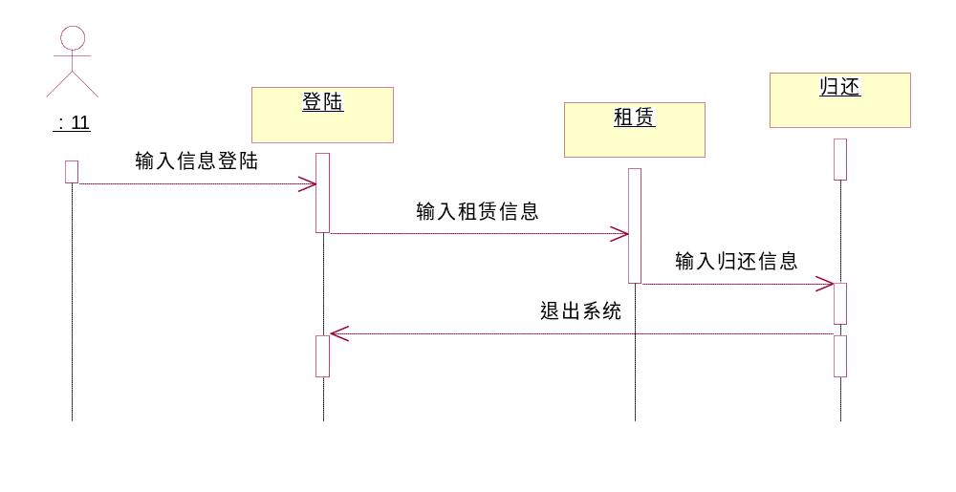

3.4非功能性规定
（1）系统健壮：具有一定的容错能力，并且以友好的方式告之用户
- 可复用性：系统组件可重复使用
- 可扩展性：符合开闭原则，添加新功能时不会对原系统造成太大影响
- 高效性：数据库设计良好，能够与系统较高效的交互
- 安全性：系统可自动备份数据库，防止意外操作引起的数据损坏

3.5 数据库管理能力要求
本系统使用MySQL 数据库，用来存储订单，点餐单，结账单，商品，客户信息，房间信息等系统信息，数据库要求如下：
- 尽可能满足3N范式
- 数据库表之间联系紧密，便于维护
- 满足数据库设计的重要原则

3.6人工处理过程
- 客人租赁轮滑需要记录；
- 客人归还轮滑需要记录；

4．接口设计

4.1外部接口
本系统暂不支持与外部软件及硬件设备的交互任务。

4.2内部接口
系统逻辑部分采用MVC模式，分为三层，界面逻辑，中间层控制逻辑，数据库访问逻辑，下面是三层逻辑之间的关系：
- 界面逻辑提供上层接口（需求）给中间层，中间层实现具体的接口，并调用数据库接口，访问数据；
- 数据库逻辑部分提供各种访问形式（增、删、改、查、存储等）的接口，供中间层使用，具有扩展性和可重用性；
中间层为每个功能提供不同的重载方法，设计继承关系，实现耦合。

5.1 运行模块组合
用户登录->

5.2 运行控制
系统需要实现较高的容错性，在界面上直接屏撤了用户的一些非法输入，以使系统能够无故障的连续正常运行。并且系统需要对权限进行管理管理，赋予相应的用户相应的权限，没有相应权限的用户无法进行相应的操作。

5.3 运行时间
系统仅在启动时占用时间较多，因启动时软件需要生成界面、建立与数据库的连接并查询登录用户的数据，所以所用时间较长，约2~3s,其余时间各模块组合运行比较快，每个功能实现均不到1s。

5．运行设计

5.1运行模块的组合
首先是登录模块的使用，只有此步成功登录才能进入下一模块的使用

5.2运行控制
系统需要实现较高的容错性，在界面上直接屏撤了用户的一些非法输入，以使系统能够无故障的连续正常运行。并且系统需要对权限进行管理管理，赋予相应的用户相应的权限，没有相应权限的用户无法进行相应的操作。

5.3运行时间
系统仅在启动时占用时间较多，因启动时软件需要生成界面、建立与数据库的连接并查询登录用户的数据，所以所用时间较长，约2~3s,其余时间各模块组合运行比较快，每个功能实现均不到1s。

7．出错处理设计

7.1出错输出信息
登录界面：登录出错将不能进行使用
归还界面：如果无信息将无法归还

7.2出错处理对策
当进行错误操作时不能进行下一步。只是重返上一步

安全保密设计
只能当前正确登陆的才能进入系统。

